Accessori
1 | 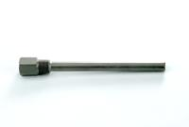 | Pozzetto termometrico 1/4" INOX AISI 316 ricavato da tubo  INOX AISI 316 1/4" thermowell machined from pipe
  mostra scheda tecnica | show technical schedule
2 |  | Pozzetto termometrico 1/2" INOX AISI 310/316 ricavato da tubo  INOX AISI 310/316 1/2" thermowell machined from pipe
  mostra scheda tecnica | show technical schedule
3 | 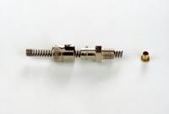 | Kit con raccordo a baionetta regolabile su molla lunga 60 mm. filettatura M8x1 corredato di fermo pinzabile  Byonet fitting kit adjustable over spring (lenght 60 mm.)M8x1 thread with grippable spring stop.
  mostra scheda tecnica | show technical schedule
4 | 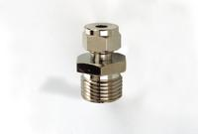 | Raccordi di regolazione con ogiva  Adapter fitting with ogiva.
  mostra scheda tecnica | show technical schedule
5 | 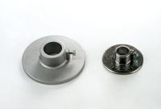 | Flange di regolazione in alluminio  Aluminium adapter flanges
  mostra scheda tecnica | show technical schedule

